Proyecto Integrador de Ingenieria de Software

MC. Arcelia Judith Bustilos Martinez

Integrantes

Morga Beltran Roman  
Torres Echave Alfonso  
Chaidez Garcia Cecyl Denisse

Diagramas De Iteraccion  
Boxie Store

Tienda En Linea

Diagramas de Secuencia

* C01: Registro de Usuario

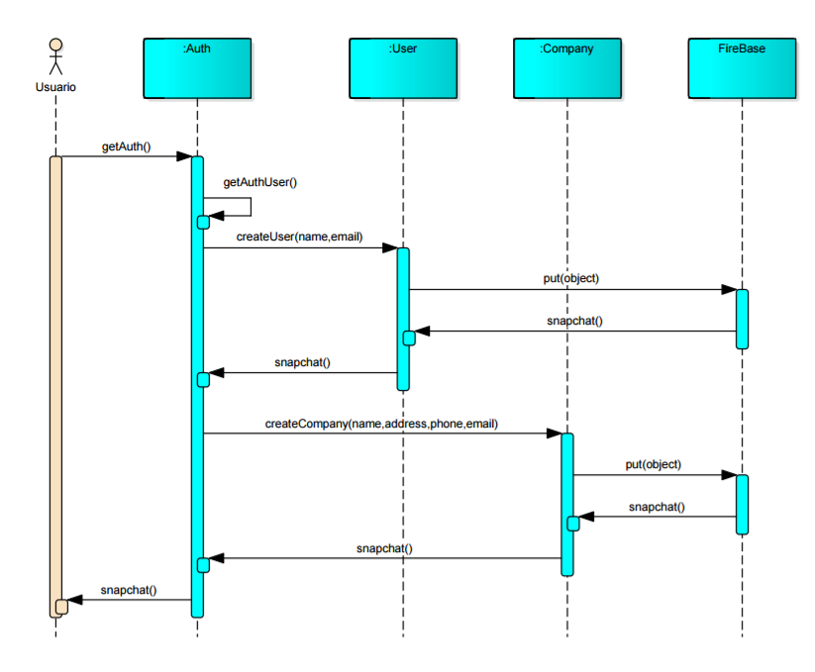

* C02: Registrar Articulo

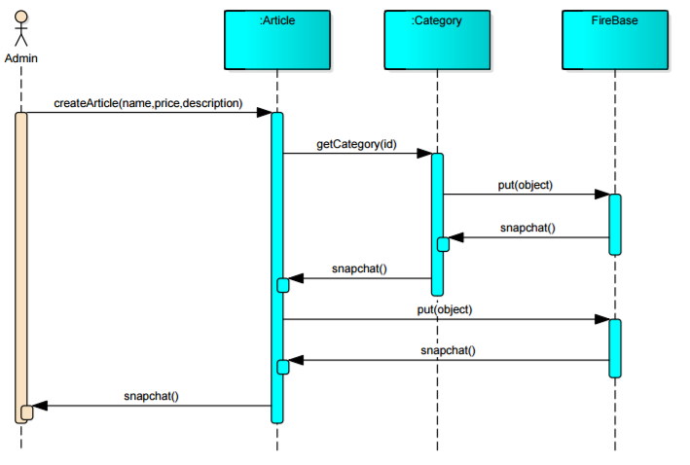

* C03: Modificar Articulo

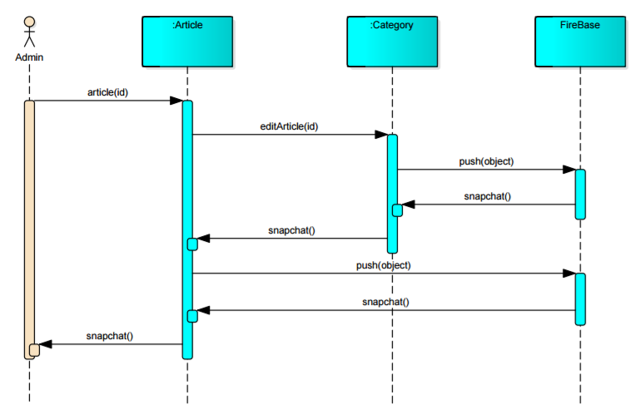

* C04: Eliminar Articulo

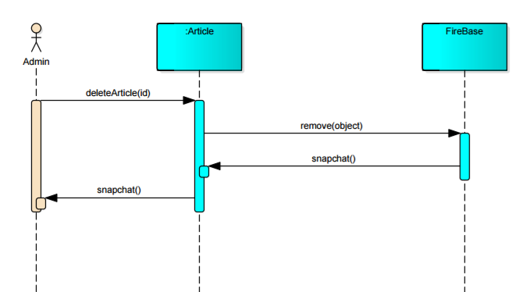

* C05: Registrar Categoria

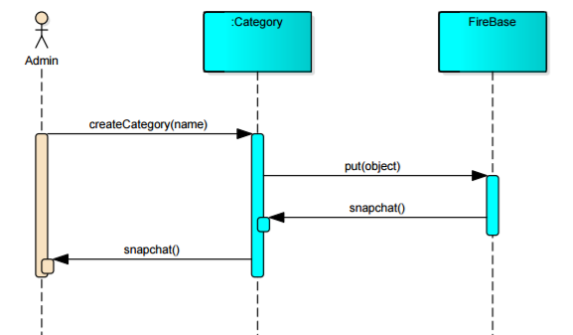

* C06: Modificar Categoria

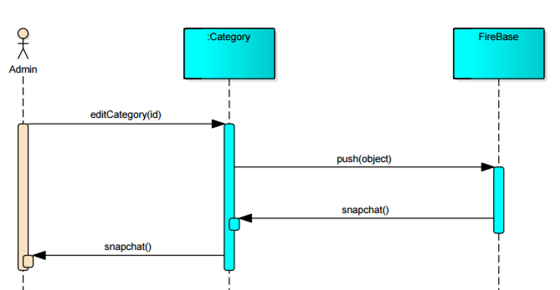

* C07: Eliminar Categoria

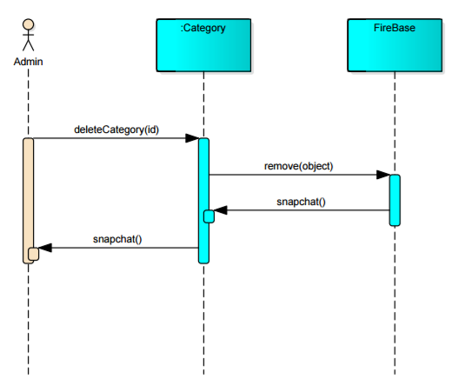

* C08: Modificar existencia de articulos en el Inventario

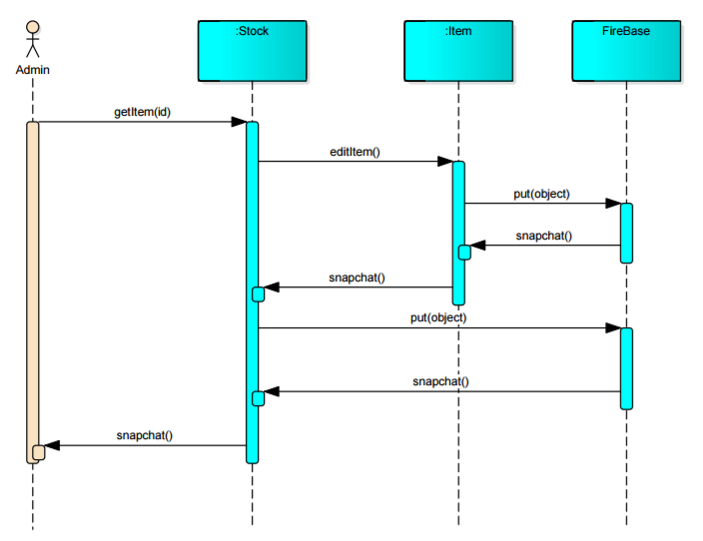

* C09: Agrega articulo en el carrito

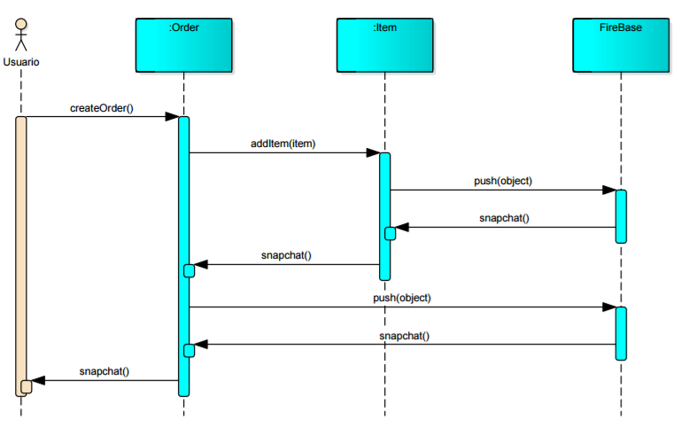

* C10: Elimina articulo al carrito

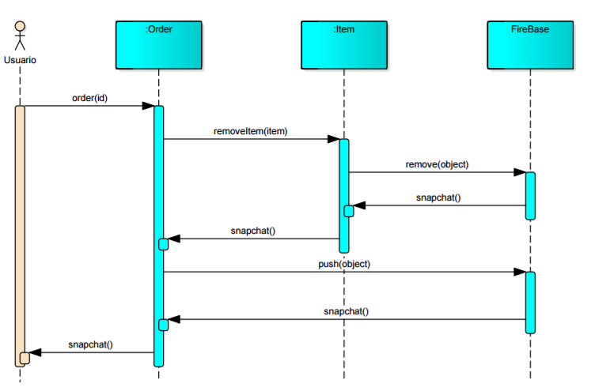

* C11: Comentar y calificar articulo

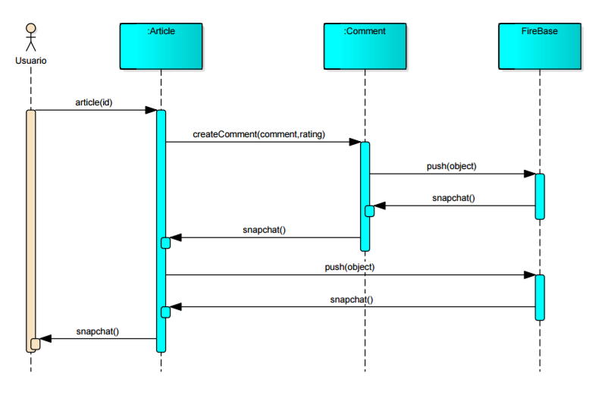

Diagramas de Colaboracion

* C01: Registro de Usuario

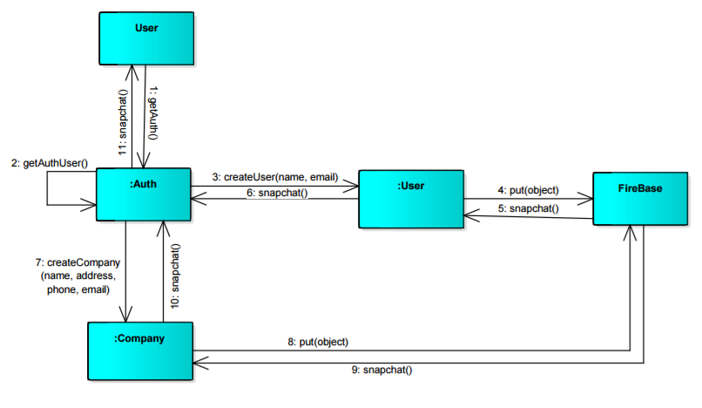

* C02: Registrar Articulo

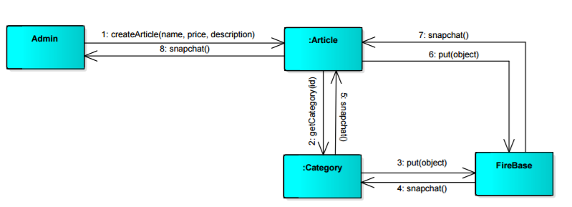

* C03: Modificar Articulo

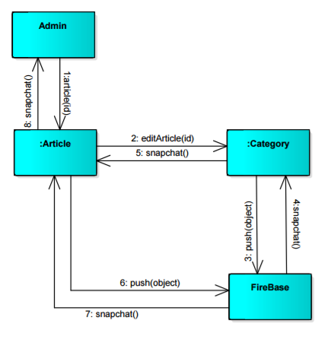

* C04: Eliminar Articulo

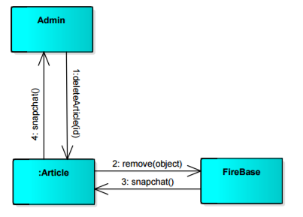

* C05: Registrar Categoria

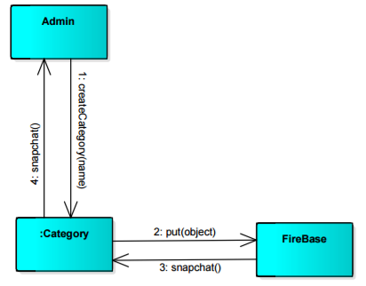

* C06: Modificar Categoria

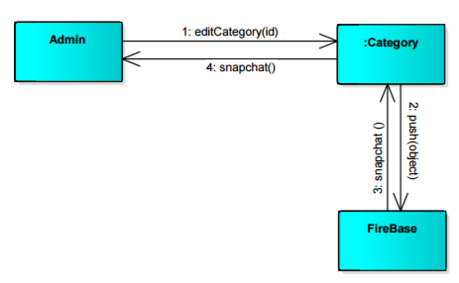

* C07: Eliminar Categoria

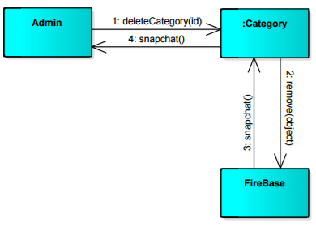

* C08: Modificar existencia de articulos en el Inventario

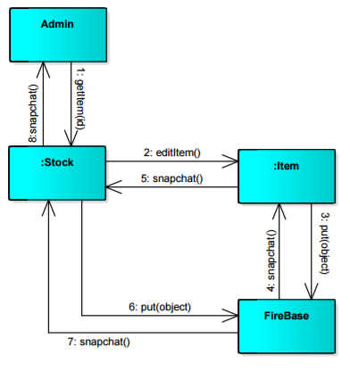

* C09: Agrega articulo en el carrito

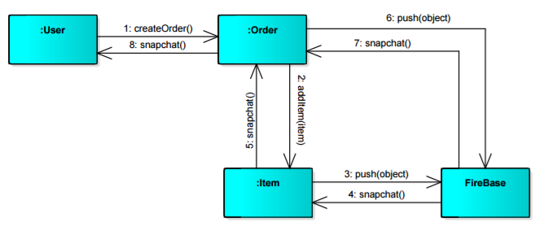

* C10: Elimina articulo al carrito

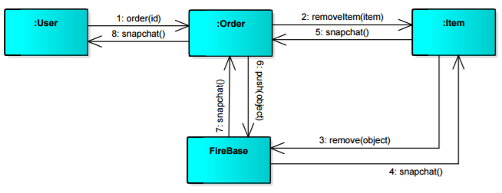

* C11: Comentar y calificar articulo

